Objetos colección de propiedades y metodos
- Atrubutos
- Metodos
ls para que nos muestre todo lo que hay en escritoroo
$ sudo node nombre.js

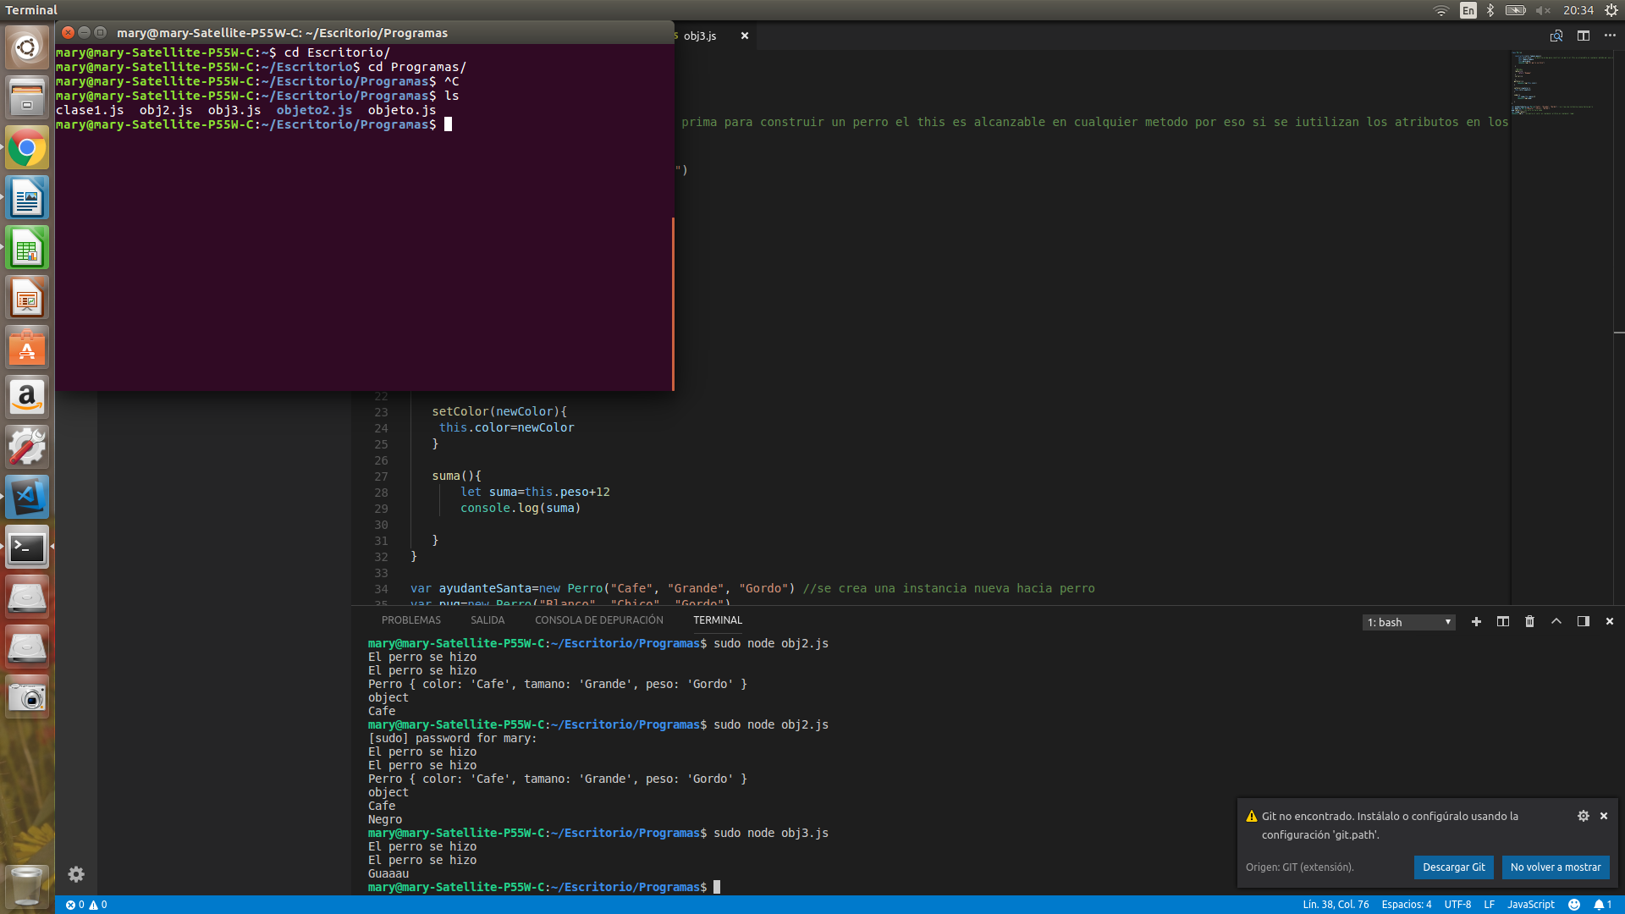
objeto literal
var nombreObjeto={
identificador1:valor1,
…….
}
Todo como un objeto incluso los tipos de datos

